Тестовый проект - приложение с кеширующим слоем

Были использованы следующие приложения и версии:
- PostgreSQL 16
- Redis 7.0.15
- Backend API на Go
- Proxy API на Python/Flask

Инфраструктура и сетевая топология:
Для проекта было выделено 2 ВМ на PVE. PVE в сети 10.10.10.0/23 с IP-адресом 10.10.11.122. На PVE создана приватная сеть 192.168.200.0/24 через linux-bridge vmbr1. IP-адреса ВМ – 192.168.200.10 (Ubuntu Server 24.04) и 192.168.200.11 (CentOS 9 stream). На Ubuntu работает БД (Postgres) и backend (порт 8080). На CentOS – кэш (Redis) и прокси на flask (порт 5000).

Шаги по настройке/реализации работоспособности:
1. Созданы сетевые правила iptables согласно ТЗ через rules.sh
2. Установлен необходимый софт и зависимости (python, postgres, redis (7 версия через remi-репозиторий), go-lang (для компиляции бинарного файла, использованного в сборке .deb-пакета)
3. Подготовлена и настроена БД ‘test’ в PostgreSQL согласно ТЗ, заполнена из csv-файла
4. Собраны пакеты deb и rpm на основе control и spec файлов соответственно, добавлены systemd-юниты

Тесты работоспособности:

1. curl с CentOS (proxy) на Ubuntu (backend)

2. Попытка прямого обращения к backend с неразрешенного адреса
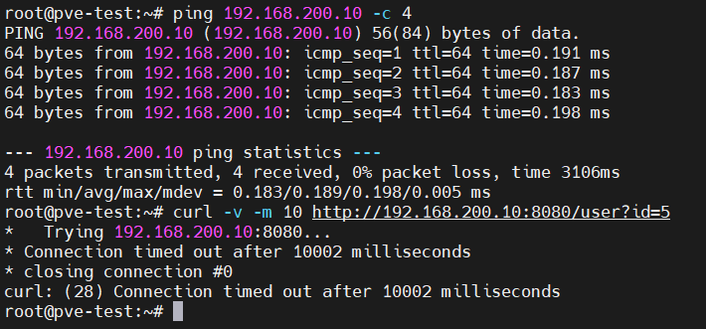

3. Последовательные запросы к proxy и проверка кэша в Redis
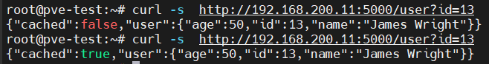
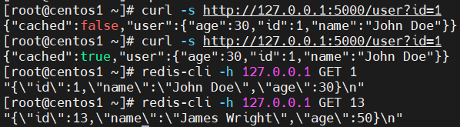

4. Демонстрация работающих сервисов backend-api.service и cache-api.service через systemctl
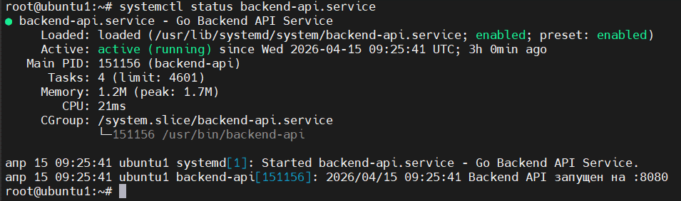
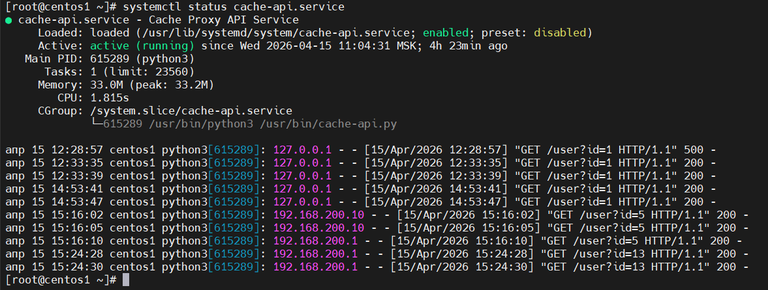

Репозиторий:
https://github.com/conflagration27/my_repo/tree/test-project

